高压定量叶片泵PV2R1特点：
1、高压定量叶片泵PV2R1-6-F-RAA，PV2R1-8-F-RAA采用高压、低噪音特别设计。高压定量叶片泵PV2R1应用范围广，特别适宜橡胶机械及各式机床使用。
2、高压定量叶片泵PV2R1-6-F-RAA，PV2R1-8-F-RAA的泵心易于安装，便于拆卸维修。高压定量叶片泵PV2R1可改变转向。更多叶片泵详细型号如下，如有疑问请咨询该公司。

高压定量叶片泵
PV2R1-6，PV2R1-8，PV2R1-10，PV2R1-12，PV2R1-14，PV2R1-17，PV2R1-19，PV2R1-23，PV2R1-25，PV2R1-31，PV2R1-6-F-RAA，PV2R1-8-F-RAA，PV2R1-10-F-RAA，PV2R1-12-F-RAA，PV2R1-14-F-RAA，PV2R1-17-F-RAA，PV2R1-19-F-RAA，PV2R1-23-F-RAA，PV2R1-25-F-RAA，PV2R1-31-F-RAA。

高压定量叶片泵
PV2R2-26，PV2R2-33，PV2R2-41，PV2R2-47，PV2R2-53，PV2R2-59，PV2R2-65，PV2R2-75，PV2R2-26-F-RAA，PV2R2-33-F-RAA，PV2R2-41-F-RAA，PV2R2-47-F-RAA，PV2R2-53-F-RAA，PV2R2-59-F-RAA，PV2R2-65-F-RAA，PV2R2-75-F-RAA。

高压定量叶片泵
PV2R3-76，PV2R3-85，PV2R3-94，PV2R3-108，PV2R3-116，PV2R3-125，PV2R3-76-F-RAA-31，PV2R3-85-F-RAA-31，PV2R3-94-F-RAA-31，PV2R3-108-F-RAA-31，PV2R3-116-F-RAA-31，PV2R3-125-F-RAA-31。

高压定量叶片泵
PV2R4-136，PV2R4-153，PV2R4-184，PV2R4-200，PV2R4-237，PV2R4-136-F-RAA-30，PV2R4-153-F-RAA-30，PV2R4-184-F-RAA-30，PV2R4-200-F-RAA-30，PV2R4-237-F-RAA-30。

低压定量叶片泵50T-07，50T-12，50T-14，50T-17，50T-20，50T-23，50T-26，50T-30，50T-36，50T-39，50T-07-F-R，50T-12-F-R，50T-14-F-R，50T-17-F-R，50T-20-F-R，50T-23-F-R，50T-26-F-R，50T-30-F-R，50T-36-F-R，50T-39-F-R。

低压定量叶片泵150T-48，150T-61，150T-75，150T-94，150T-116，150T-48-F-R，150T-61-F-R，150T-75-F-R，150T-94-F-R，150T-116-F-R。

高压定量叶片泵PV2R1型号说明：

PV2R1 | -06 | -F | R | L | R
型号说明 | 排量  mℓ/rev | 安装方式 | 旋转方向（从轴端看） | 出油口  方向 | 进油口  方向
定量叶片泵  （高压型） | 参照规格表 | F：法兰式  L：脚座式 | R：顺时针方向  L：逆时针方向 | U：向上  D：向下  R：向右  L：向左（标准） | U：向上  D：向下  R：向右（标准）  L：向左

高压定量叶片泵PV2R1尺寸图
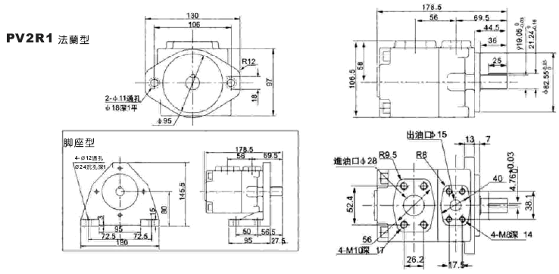高压定量叶片泵PV2R1规格表

型号 | 使用压力MPa |  | 排量  mℓ/rev | 配管尺寸（PT） |  | 容许转数rpm |  | 重量kg
型号 | 额定 | 最高 | 排量  mℓ/rev | 入口 | 出口 | 最大 | 最小 | 法兰型 | 脚座式
PV2R1-06 | 17.5 | 21 | 6.1 | 1" | 1/2" | 1800 | 950 | 9.0 | 11.2
PV2R1-08 | 17.5 | 21 | 8.0
PV2R1-10 | 17.5 | 21 | 10.1
PV2R1-12 | 17.5 | 21 | 12.2
PV2R1-14 | 17.5 | 21 | 13.7
PV2R1-17 | 17.5 | 21 | 16.6
PV2R1-19 | 17.5 | 21 | 18.6
PV2R1-23 | 17.5 | 21 | 22.7
PV2R1-25 | 17.5 | 21 | 25.3
PV2R1-31 | 16 | 17.5 | 31.0

